**非常災害対策計画　（R7年7月策定）**

1. **設備の立地条件**

登園は地下鉄伊勢佐木長者町徒歩4分の住宅街に位置している。横浜市ハザードマップにおいて、土砂災害警戒区域等には設定されておらず、比較的安全な立地であるが、昨今生じる想定外の災害について留意する必要がある。

1. **災害情報の入手方法**

横浜市中区の災害本部への問い合わせ、インターネット等メディアを探る。

1. **災害時の連絡先及び通信手段の確認**

園代表電話にて原則対応を行うが、電話が不通の場合はSNSを活用し、本保育所のLine、twitter、instagramからも職員・保護者と通信をとることができる体制を確認する。

**４．避難を開始する時期及び判断基準**

◆避難を要する事態

・施設が倒壊する危険がある

・施設内で火災が発生して初期消火では対応不可

・落下や転倒する危険物が多く受傷する恐れがある

・近隣の建物の倒壊や延焼などの危険性がある

・その他施設内にとどまることが危険である

◆必要に応じ避難

・施設内外の被害が少なく、施設建物の耐震性に不安がない

・施設内に火の気がない

・近隣の建物の倒壊又は火災の延焼が認められない

**５．避難場所**

旧吉田中学校

**６．避難経路、避難方法**

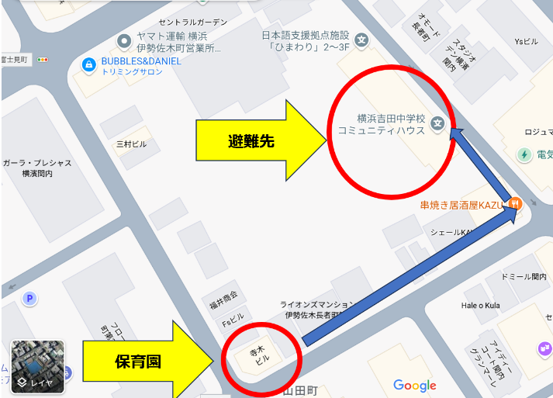

徒歩（未歩行園児は保育士の抱っこ紐等にて移動）

**７．災害時の人員体制及び指揮系統**

別途、自衛消防編成表に準じた指揮系統を行う

**８．関係機関との連携体制**

「BabyKidsSmile関内園」

↓

横浜市中区こども家庭支援課

TEL：045-224-8172　FAX：045-224-8159

240118作成

250711移転に伴い内容変更